自転車のタイヤにはいろいろな種類があるが、大切なことはなんだろう？
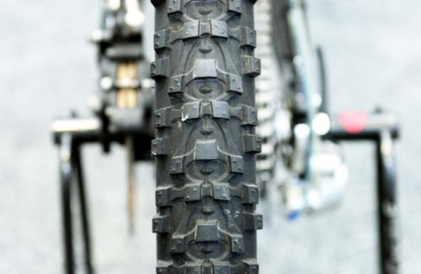
タイヤについているミゾは何のためなのか考えてみよう！
タイヤのいろいろ
自分の自転車のタイヤがどんな形かしらべてみよう！
2

1

スケッチ
クラス（ ） なまえ（ ）
いろんな種類のタイヤがあるが、どんな目的で数多くのタイヤがあるのだろうか？
家やまちの自転車のタイヤにどんなちがいがあるか、しらべてみよう！
タイヤにはなぜ種類があるの？
自転車を使う目的とタイヤの組み合わせについて想像してみよう。
もっとくわしいことは自転車屋さんで聞いてみよう。
1

2

クラス（ ） なまえ（ ）

